Manche sagen, dass in Kraftwerken Energie produziert wird. Was meinst du dazu?

Fast zwei Drittel der in Deutschland benötigten Elektrizität wird durch Verbrennung erzeugt.

Und der Rest?

Recherchiere mal im Internet, wie das alles „in echt“ aussieht!
Verbrennung in Wärmekraftwerken

In Wärmekraftwerken werden Brennstoffe wie Kohle, Erdöl oder Erdgas verbrannt aber auch Biomasse oder Müll. Die bei der Verbrennung übertragene Energie wird letztlich genutzt um Elektrizität zu erzeugen.

Die wichtigsten Teile eines Wärmekraftwerkes sind der Dampfkessel, die Dampf-turbine und der Generator.

A: Im Dampfkessel wird Wasser erwärmt, so dass sich Wasserdampf bildet. Der Wasserdampf tritt aus einem Rohr als „Dampfstrahl“ aus dem Kessel aus.

B: Eine Dampfturbine fängt den bewegten Dampf auf, wie ein Windrad die bewegte Luft. Durch die Drehbewegung kann ein Generator angetrieben werden.

C: Der Generator, der durch die Turbine angetrieben wird, erzeugt Elektrizität. So kann am Ende bei dir zu Hause ein elektrisches Gerät betrieben werden.

Modellhaft dargestellt, sieht das dann so aus:

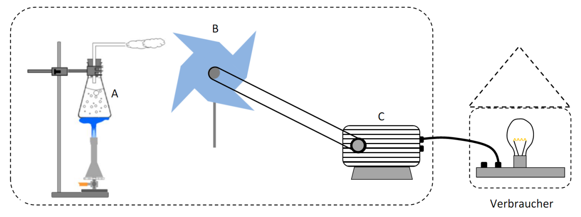

Natürlich wird auch hier bei jedem Schritt ein Teil der Energie in die Umgebung übertragen.

Der Wirkungsgrad gibt an, wie viel Prozent von der Energie, die ganz am Anfang der Kette steht, ganz am Ende der Kette rauskommt.

Was schätzt du?

Bildquellen Erlenmeyerkolben: © Bildungshaus Schulbuchverlage Westermann Schroedel Diesterweg Schöningh Winklers GmbH

Alle anderen Abbildungen: T. Kreß

Vervollständige das Energieflussdiagramm für ein Gaskraftwerk.

Erdgas
Energie
Energie

Energie

Elektrisches Gerät
Energie
Energie

